REMONTAGE FAISCEAU ELECTRIQUE
Passons à la partie électrique en fixant la bobine au cadre
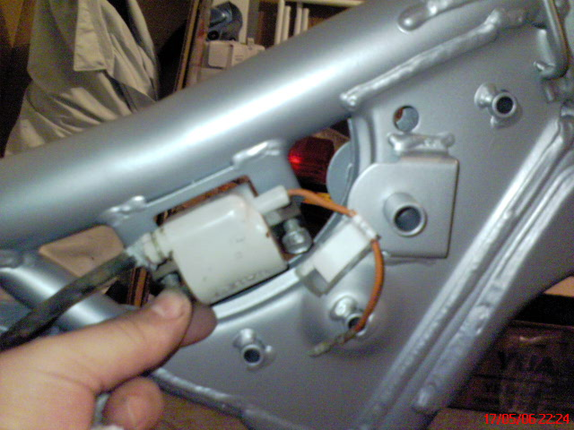

Fixer le régulateur
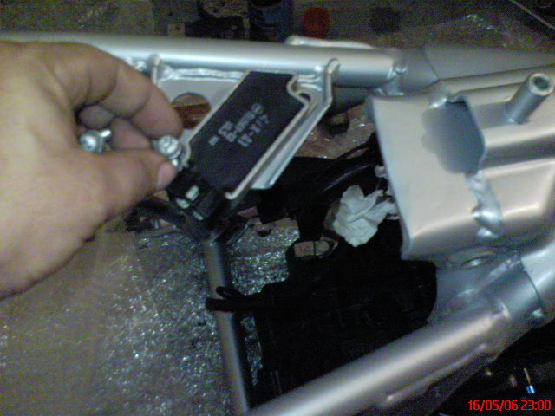

Puis poser le faisceau électrique en mettant l’avant dans l’encoche prévue à droite du cadre (repère F1)
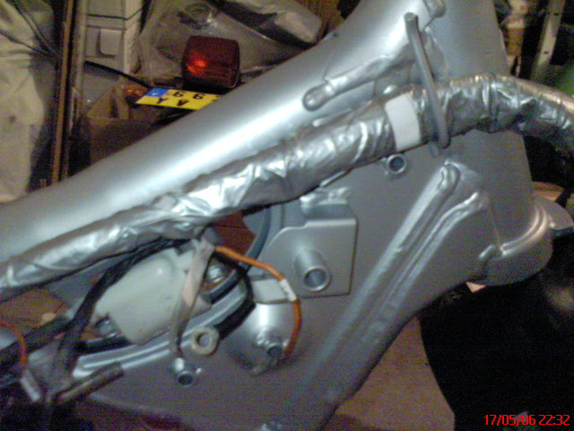

Relier le fil orange de la bobine au fil orange du faisceau (repère5)
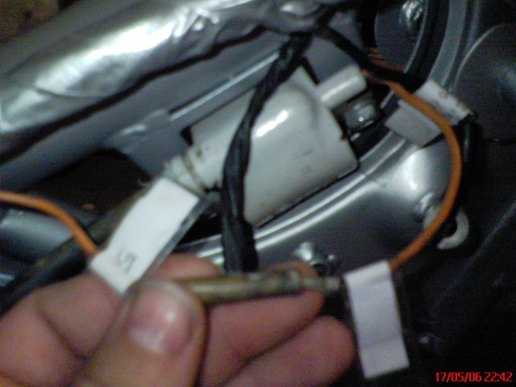

Prendre le fil destiné au branchement du klaxon…(repère KLAXON)
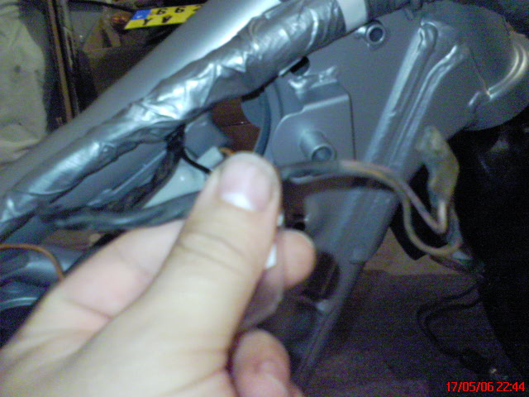

…le passer à travers le logement de la bobine pour le faire arriver de l’autre coté du cadre…
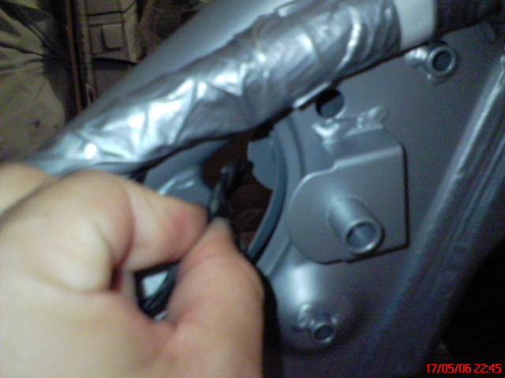

…brancher au klaxon.
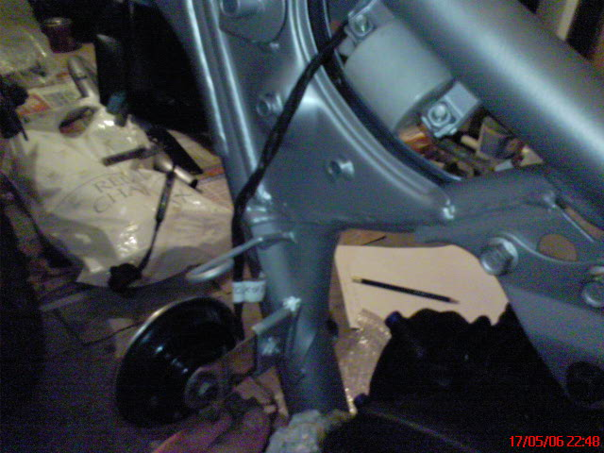

Prendre le fil de masse de bobine qui sort du faisceau…(repère BOBINE)
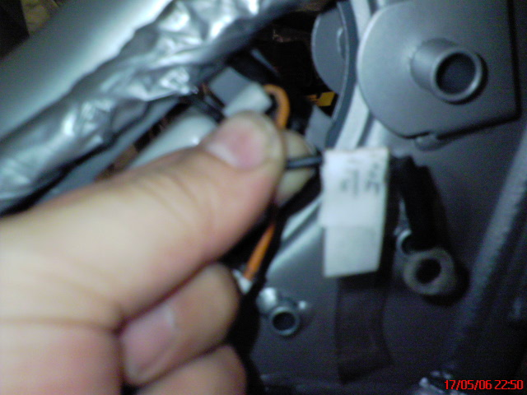

…et le fixer avec la vis droite de la bobine.
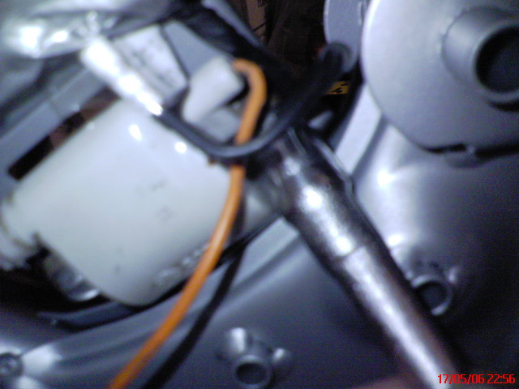

Passer le faisceau dans l’encoche du milieu de cadre (repère F2)
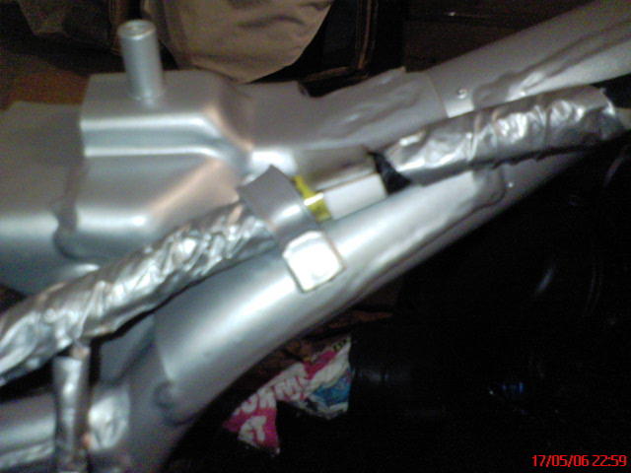

Prendre l’ensemble contacteur de feux stop…
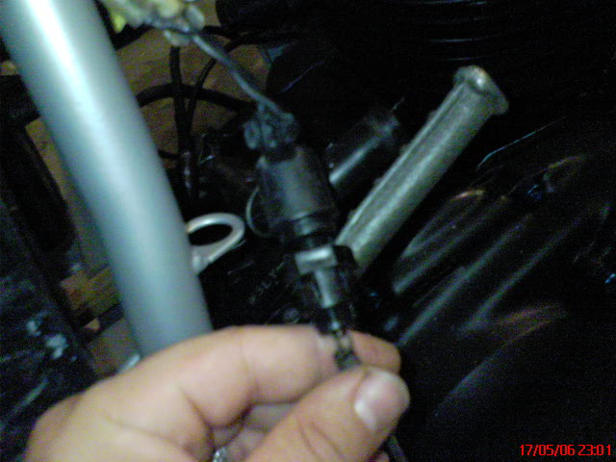

…et le passer par l’orifice prévu…
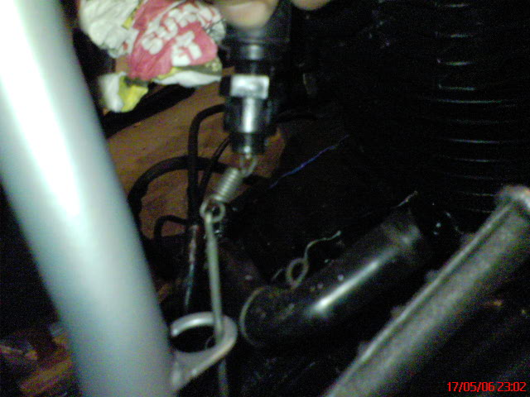

…puis l’y clipser par une petite pression.
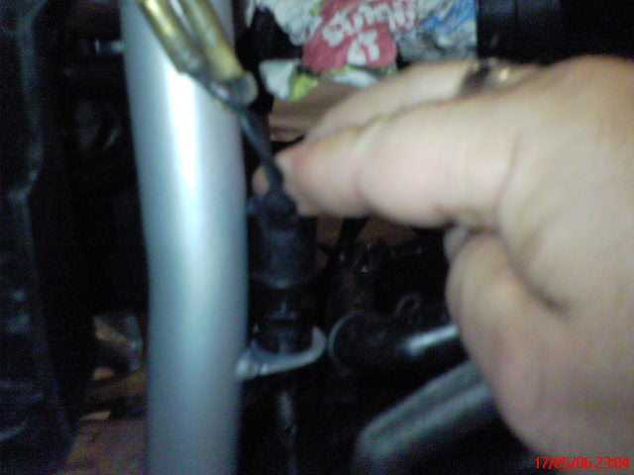

Prendre le câble destiné au régulateur et le brancher (repère REGUL)
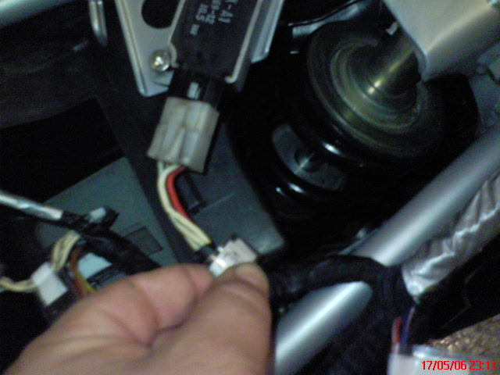

Prendre le boîtier CDI…
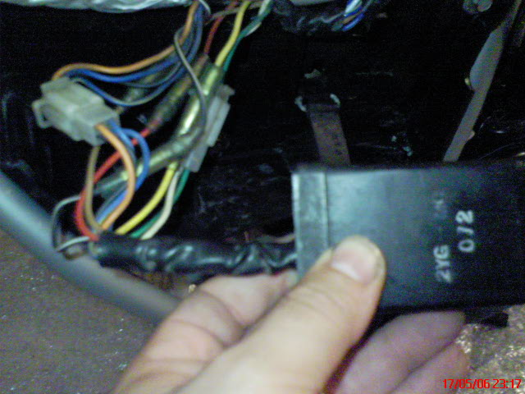

…et le placer dans son logement dans le compartiment boite à outil
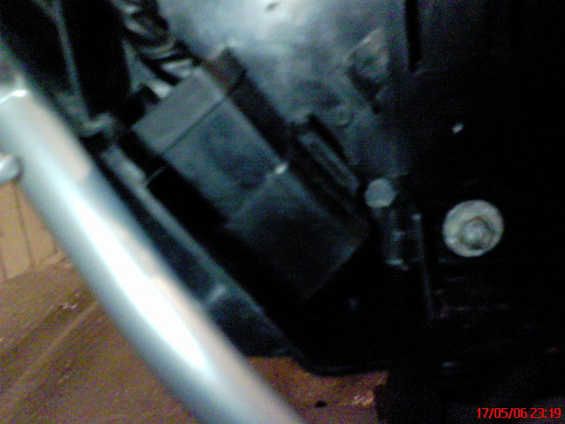

Notez que tout ceci est différent sur la TW125. Le CDI y est plus grand et dans une autre position.
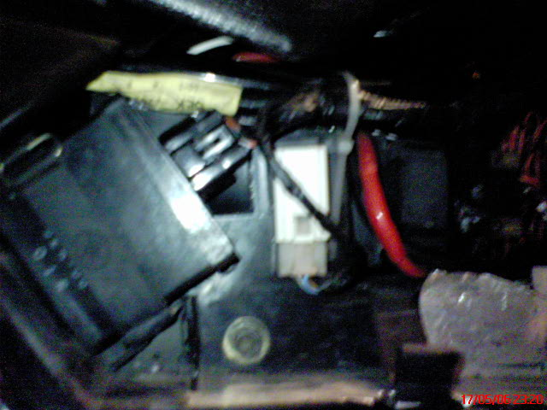

Ensuite, prendre la boite à fusible…
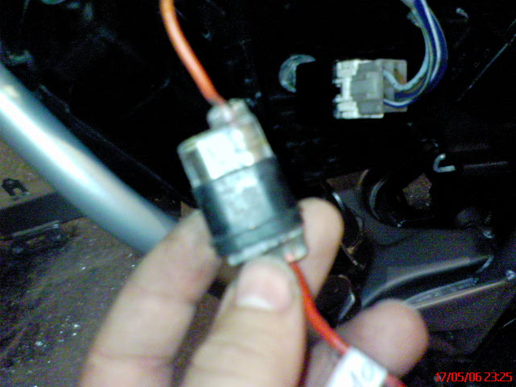

…et la placer dans son logement.
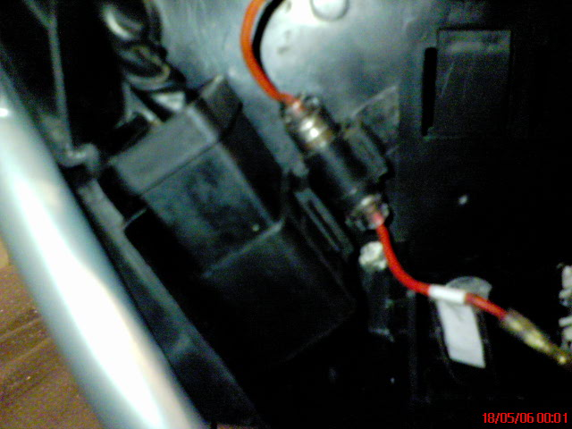

Sur la TW200, la boite à fusible est très simplifiée.
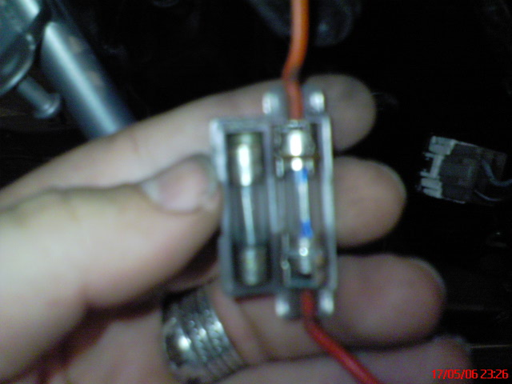

Sur la TW125 elle est plus grosse, contient des fusible plats et est placée ailleurs.
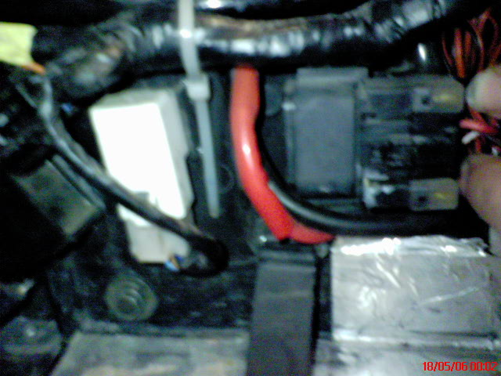

Prendre les relais de clignos….
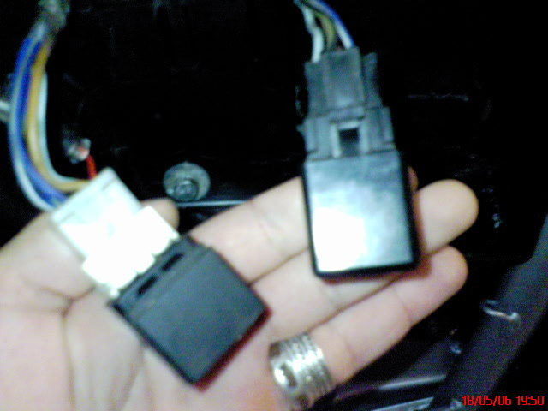

…et les placer dans leur logement
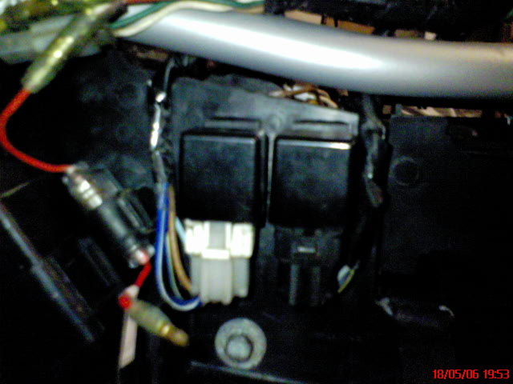

Passer le faisceau dans l’encoche à l’arrière
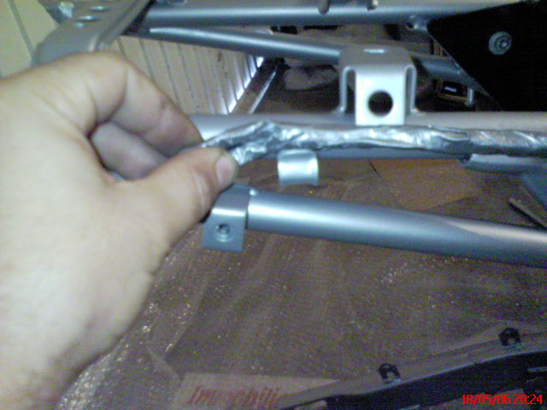

Il faut prendre soin de passer tous les fils sous le cadre, afin de permettre la pose de la selle !!
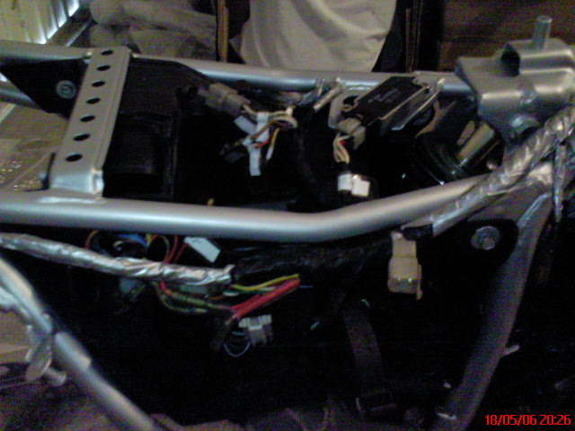

On peut mettre en place le contacteur de béquille…
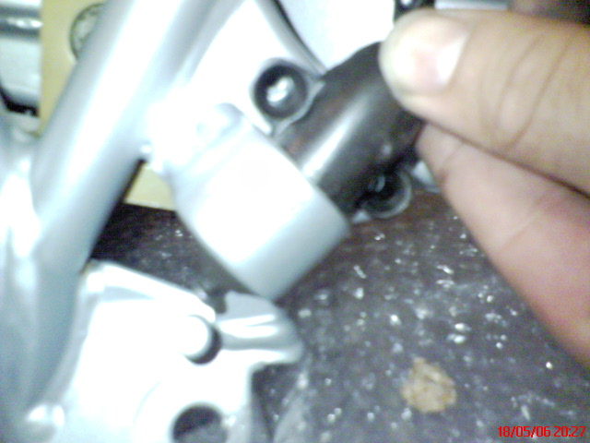

…et faire passer son câble dans les encoches prévues
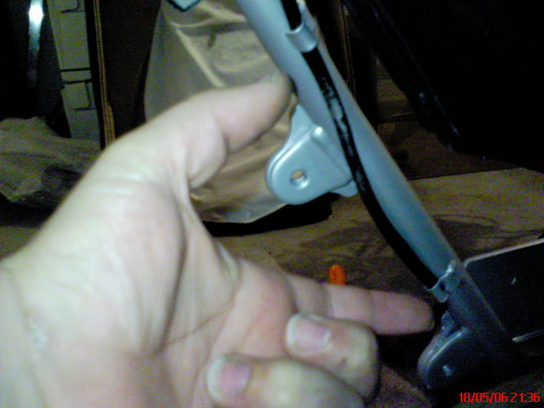

Prendre la série de câbles sortant coté carter, pignon……
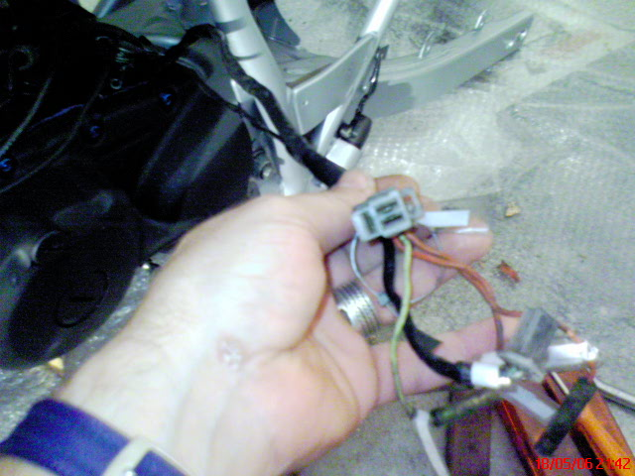

…et les remonter à droite du manchon et sous la plaque du régulateur
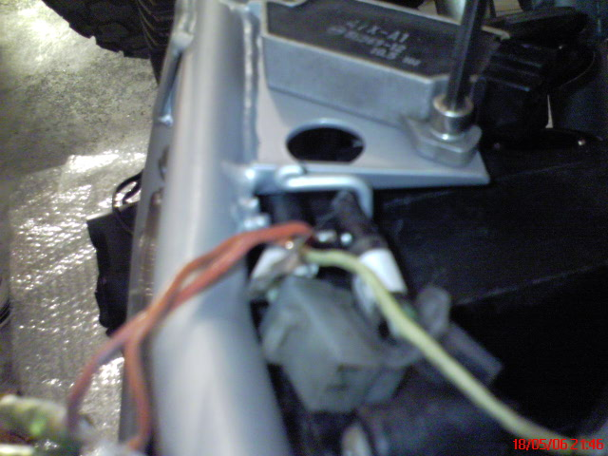

Assembler les fiches avec celles qui sortent du milieu du faisceau (repères 7 et 8)
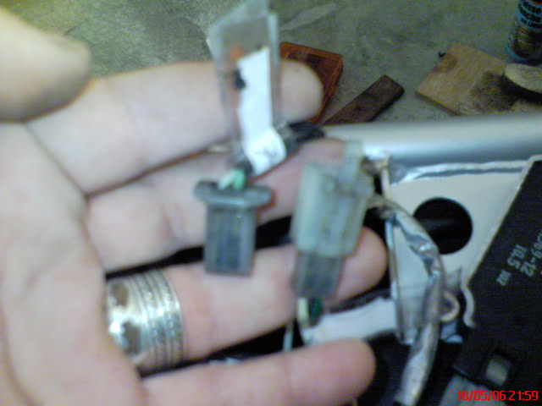

puis assembler les petits fils : jaune+jaune (repère 3)
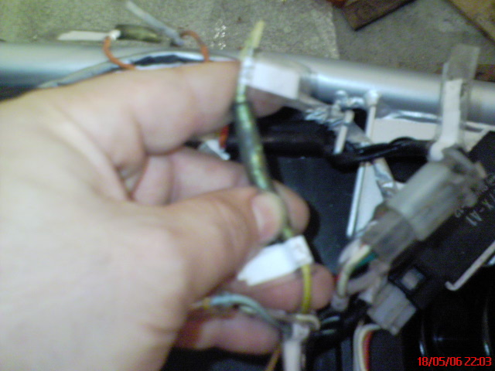

orange + rouge (repère 2)
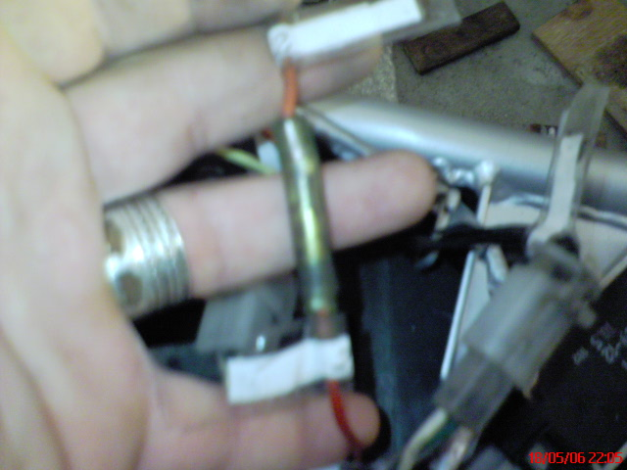

orange + marron (repère 1)
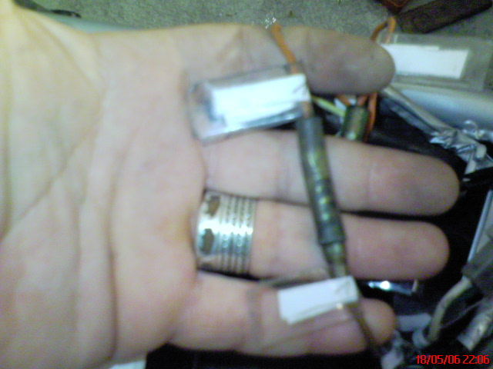

Prendre les câbles qui partent de derrière le moteur et les faire passer également à gauche du manchon de boite à air vers le haut du cadre
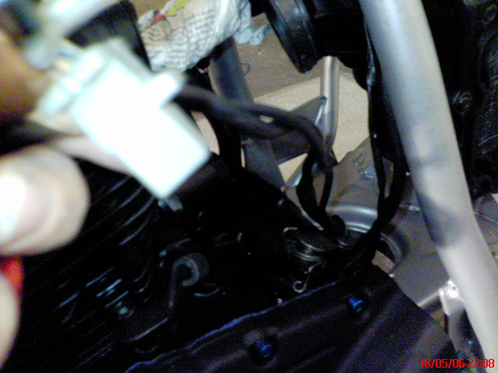

Le petit fil bleu se connecte à la petite cosse (repère 6)
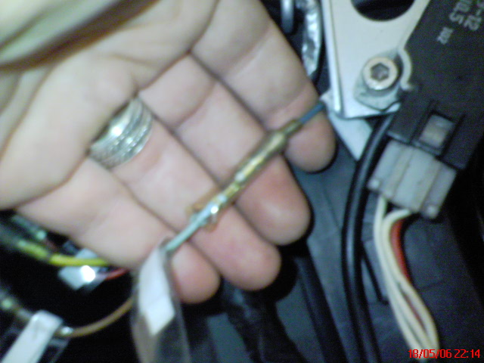

L’autre fil noir va dans le compartiment boite à outil….
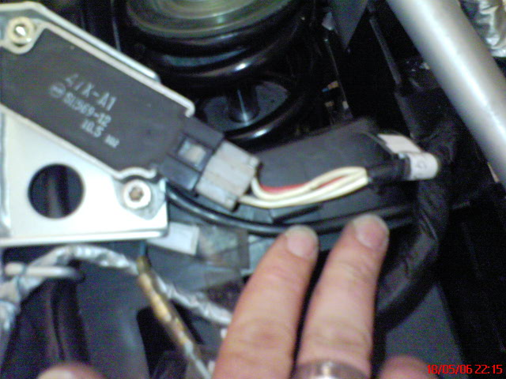

…car il sert au relais de démarreur (différent de la 125) …
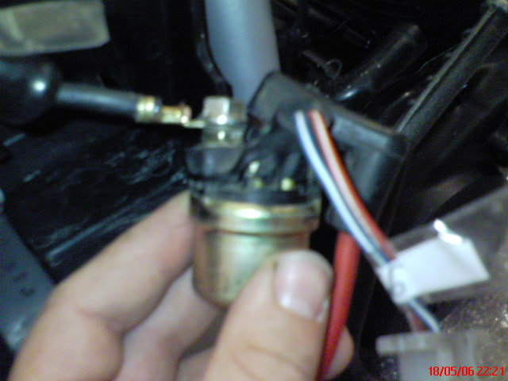

…qui se loge à l’avant du compartiment.
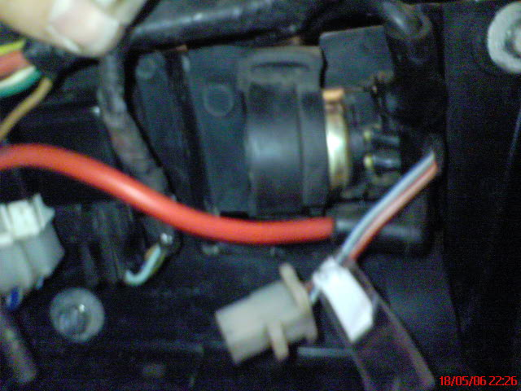

Relier la fiche à la dernière fiche du milieu de faisceau disponible. (repère 9)
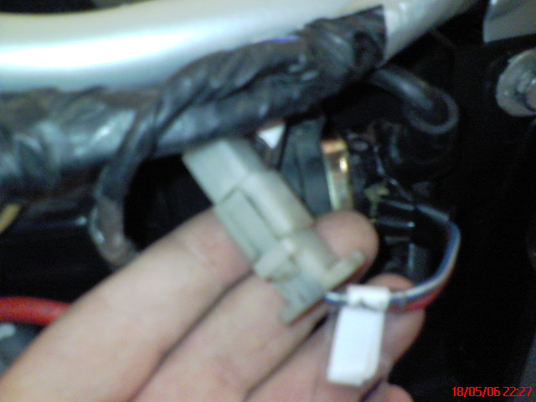

Venant du relais de démarreur, il reste le fil + de la batterie (rouge) et un petit fil rouge…
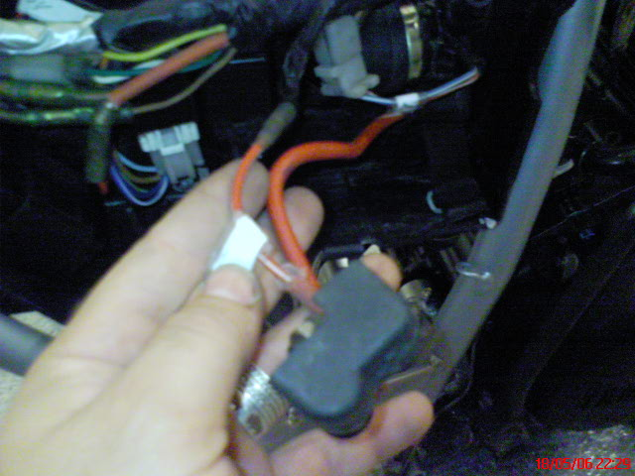

…qu’il faut faire passer dans le compartiment batterie en passant toujours sous le cadre.
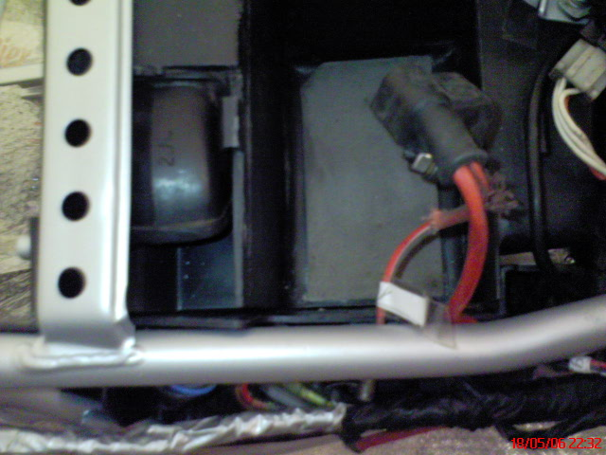

Le petit fil rouge doit être connecté au fil de la boite à fusible
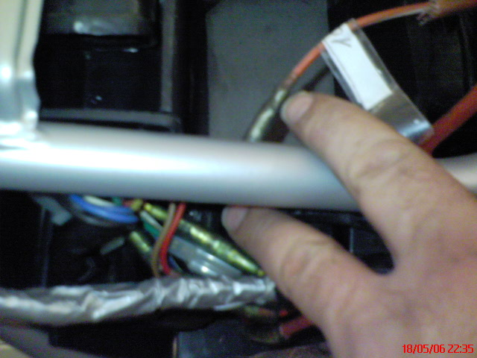

Le fil – de la batterie (noir) doit être vissé au régulateur
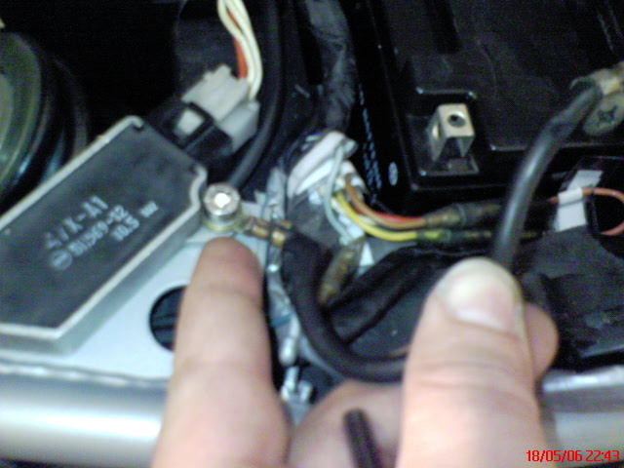

Passer le reste du faisceau dans l’encoche tout à l’arrière du cadre
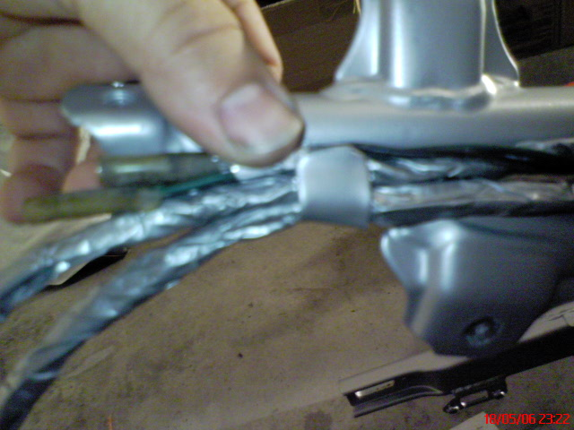

Monter la partie arrière du cadre avec les feux et clignos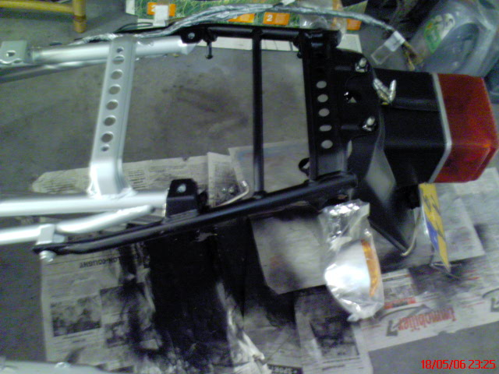

Passer le câble du feu arrière (repère FEU AR) dans l’encoche…
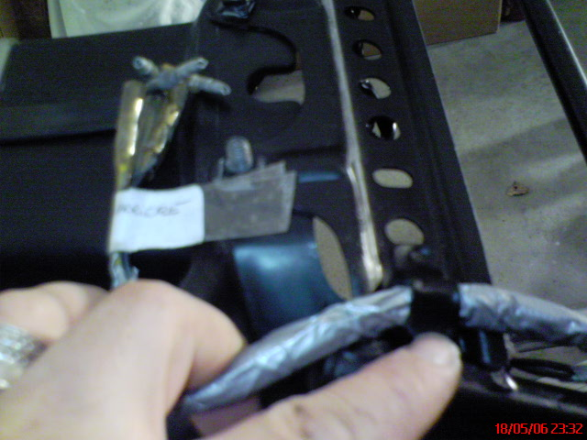

…et brancher.
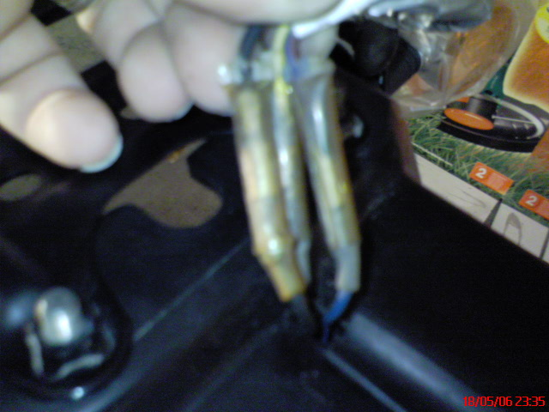

Brancher le cligno droit au fils noir et vert du faisceau (repère CLIGNO D)
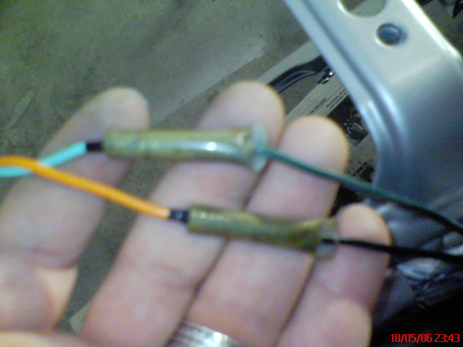

Brancher le cligno gauche au fils noir et marron du faisceau (repère CLIGNO G)
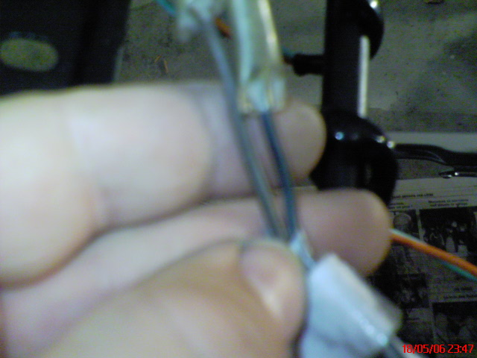

Puis fixer les différents fils et câbles à l’aide de colliers Serflex
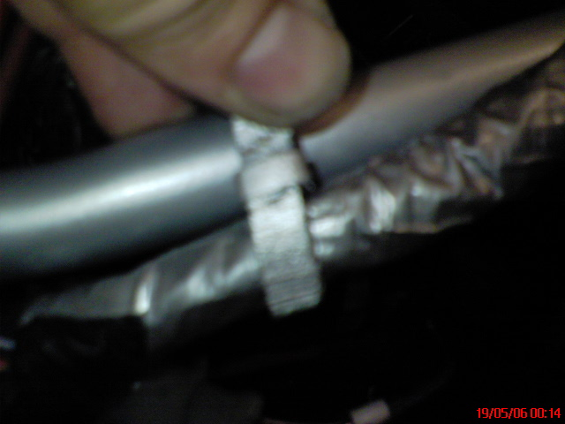

Ne pas oublier de fixer le câble du contacteur de béquille à l’aide de la plaque vissée avec l’étrier de pédale arrière
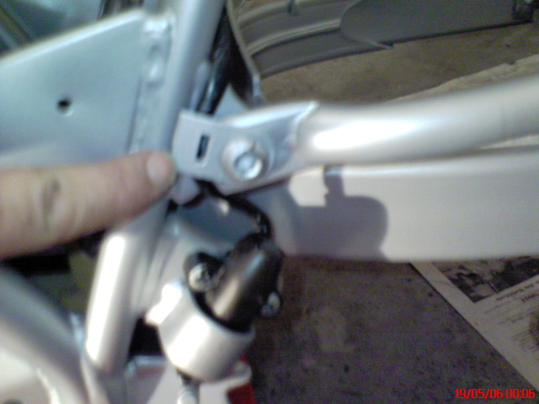

Mettre ne place le contacteur Neiman en le vissant au T par le bas.
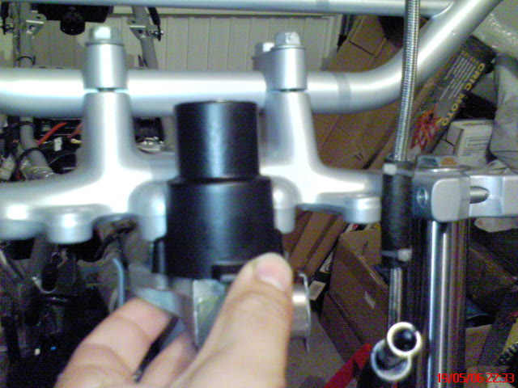

Brancher le Neiman : Fiche noire=>fiche noire ; fil n&b => fil n&b (repères NEIMAN ; N&B)
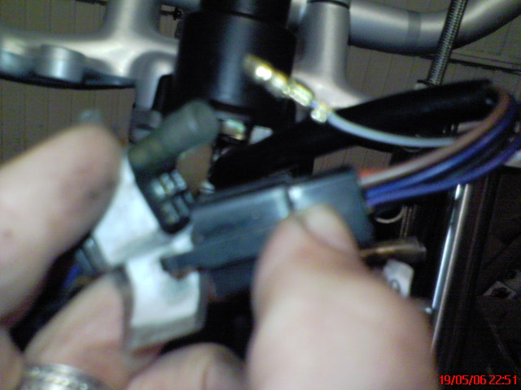

Prendre le cadre d’optique avant…
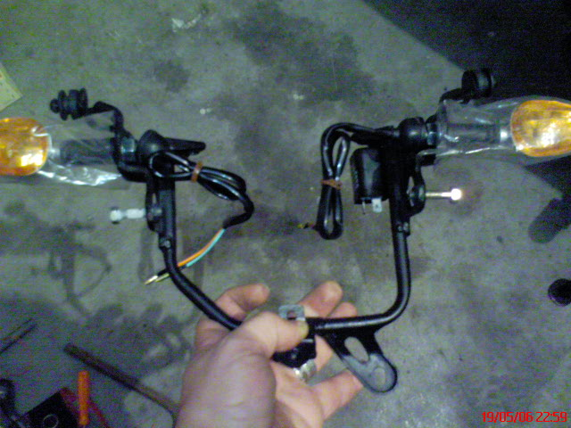

…et le positionner en pointant simplement la vis du bas sans trop la serrer
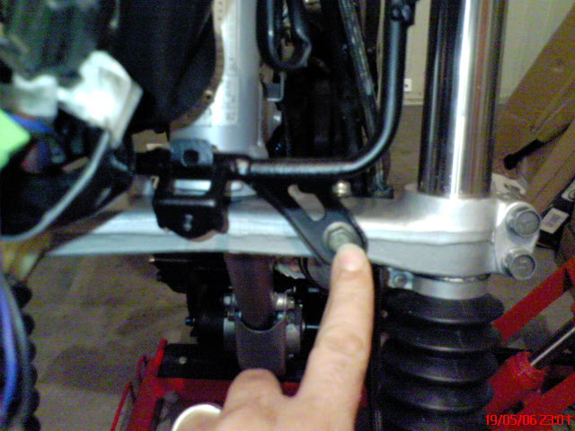

Relier les fils de masse (souvent noirs) des clignotants avants dans la « cosse double » (fil noir) (repère CLIGNOS AV NOIR)
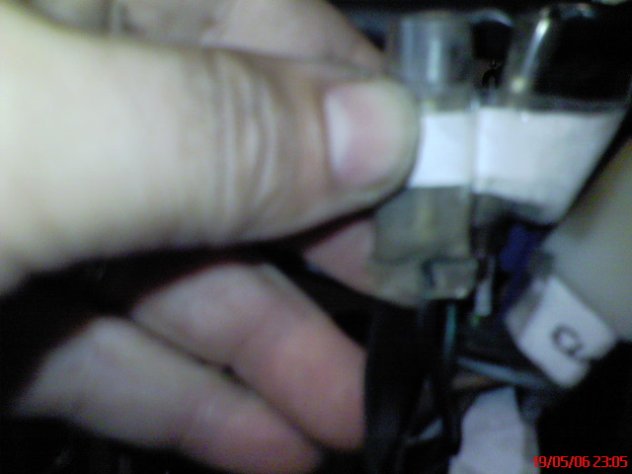

Relier le fil du cligno gauche au fil marron (repère CLIGNO G) et
Le fil du cligno droit au fil vert (repère CLIGNO D)
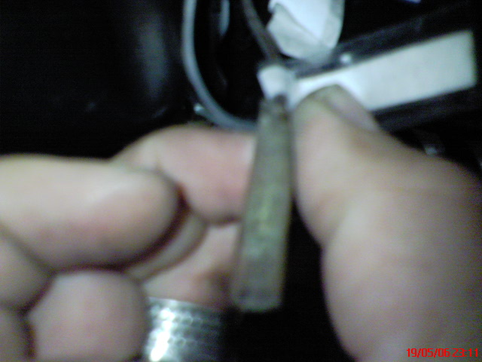

Prendre le tableau de bord…
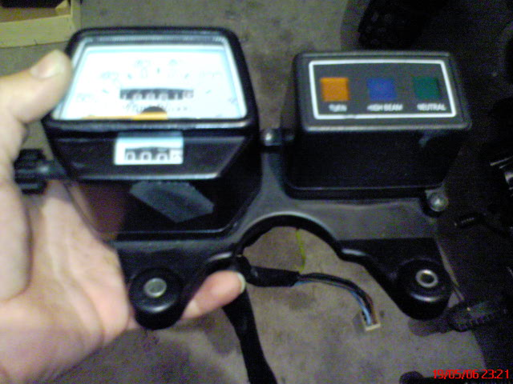

…et le placer entre le T supérieur et le cadre d’optique.
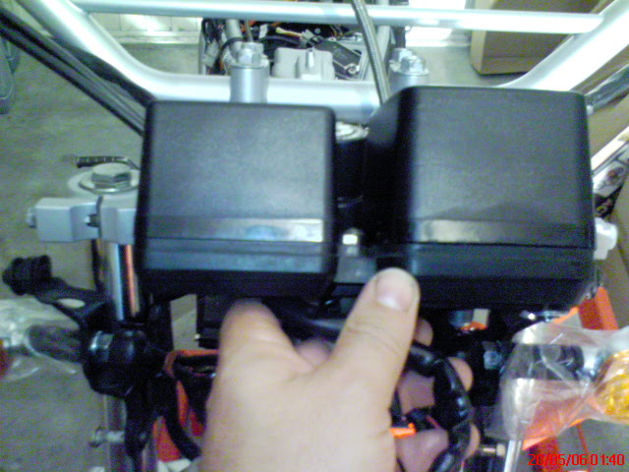

Brancher le comodo droit : fiche noire=>fiche noire
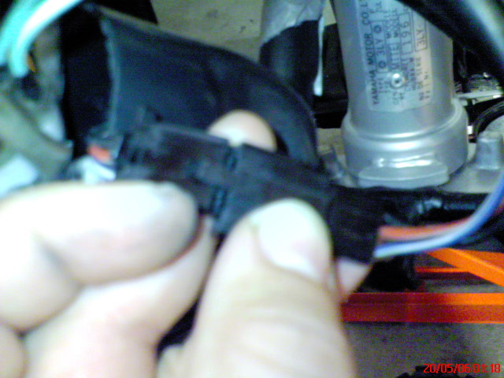

Prendre le comodo gauche et sa connectique…
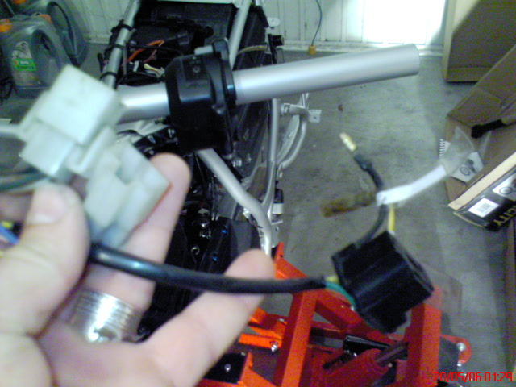

…et brancher les fiches. On ne peut pas se tromper, les formes des fiches sont différentes à chaque fois. Un vrai TETRIS !! ;o)
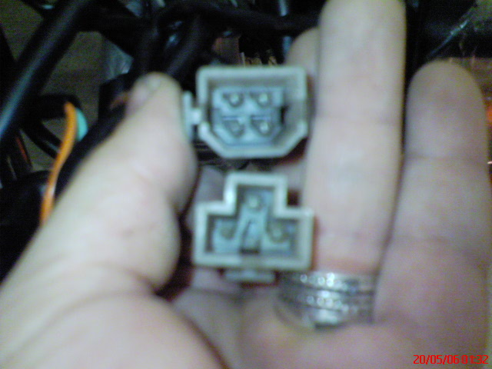

Du comodo gauche, il reste la fiche pour l’ampoule du phare, un fil jaune qui ira au tableau de bord et le fil noir…
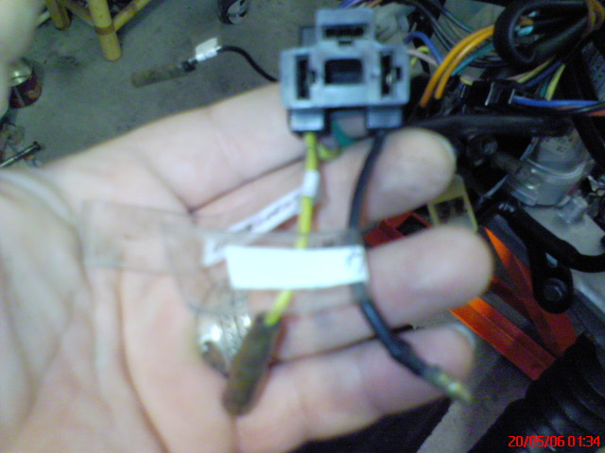

… qui va se connecter au fil noir là où il y a le TETRIS. (repère 4)
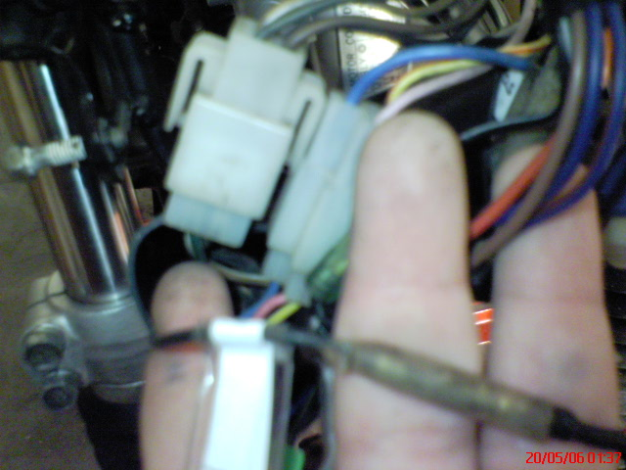

Sous le tableau de bord, coté témoins, il y a une fiche et un fil jaune
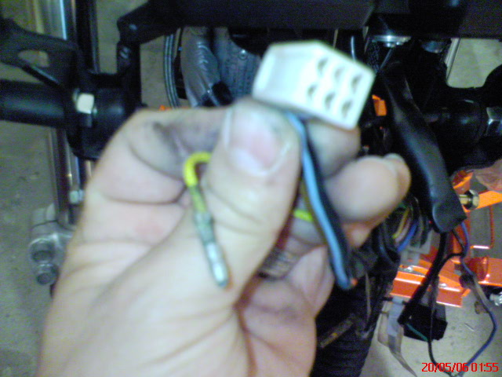

Le fil jaune se branche justement au fil jaune du comodo gauche.
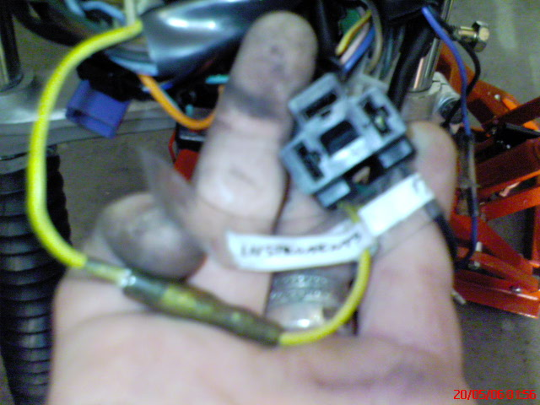

Coté compteur, il y a un fil noir et un fil bleu qu’il suffit de brancher à leurs jumeaux.
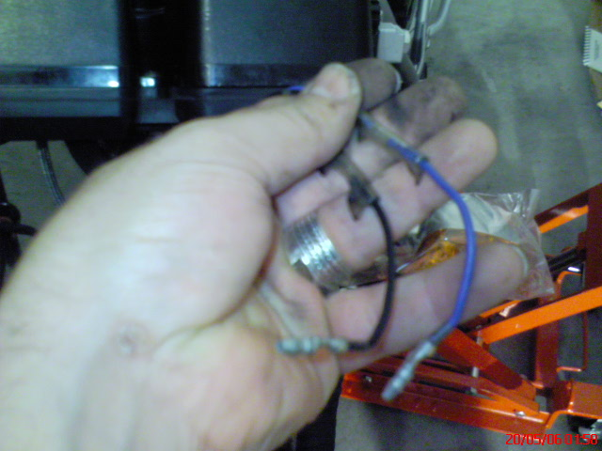

Brancher la fiche du contacteur de frein avant…
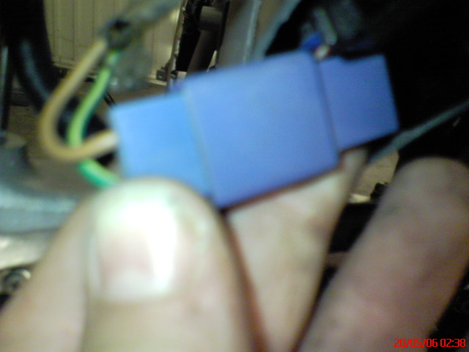

…ainsi que le contacteur de levier d’embrayage.
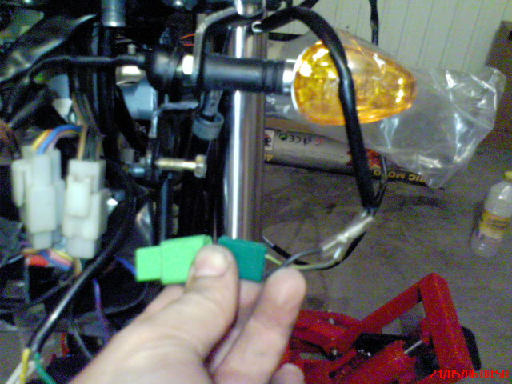

Ensuite il suffit de placer l’optique de phare et c’est terminé !!

